МИНИСТЕРСТВО ОБРАЗОВАНИЯ РЕСПУБЛИКИ БЕЛАРУСЬ
УЧРЕЖДЕНИЕ ОБРАЗОВАНИЯ
«БЕЛОРУССКИЙ ГОСУДАРСТВЕННЫЙ ТЕХНОЛОГИЧЕСКИЙ УНИВЕРСИТЕТ»

Электронно-вычислительные машины и периферийное оборудование
Лабораторная работа №5
ТЕСТИРОВАНИЕ И НАСТРОЙКА МОНИТОРА

Выполнила: Мергель К.А.
Преподаватель: Коренькова А.А.

Минск, 2020
Цель работы: изучение основных характеристик монитора, тестирование ЖК-монитора с помощью программы TFT Test, и его настройка.
Практическая часть

- Размер экрана: 14’’
- Разрешающая способность: 1920 x 1080
- Глубина цвета: 32 бит
- Частота развертки: 60 Гц
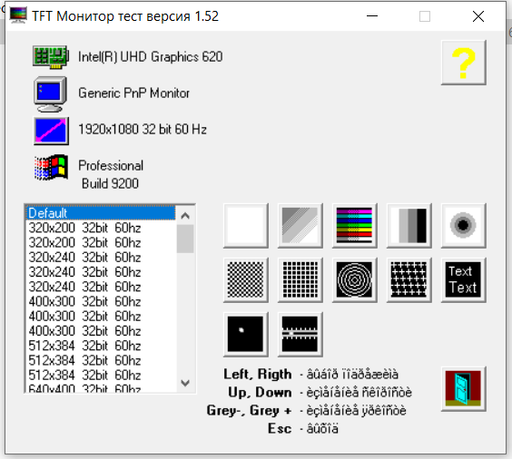

Проверка равномерности подсветки
Заполнение экрана одним из основных цветов: белым, черным, красным, синим и другими

- Основные цвета с изменяющейся яркостью, расположенные полосами.


Проверка яркости
- Диагональный градиент с повышением яркости справа налево.

- Кольцевой градиент.

- Тест отображения различных в процентном соотношении уровней яркости.

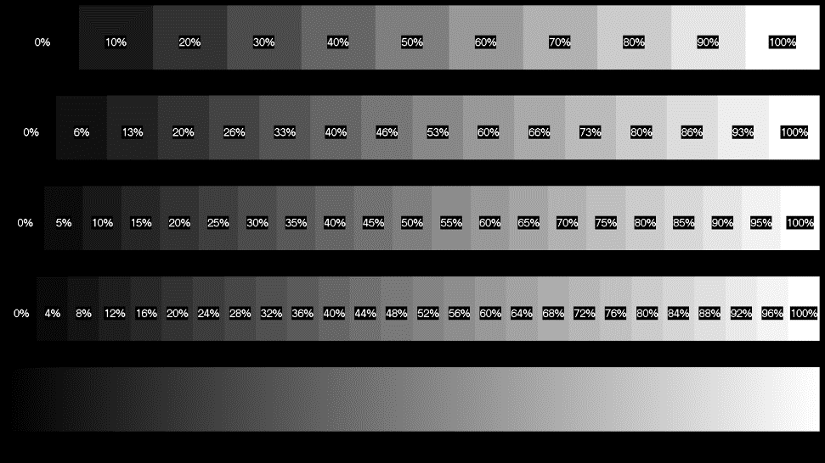

Проверка контраста
- Муар


- Линии, образующие сетку.
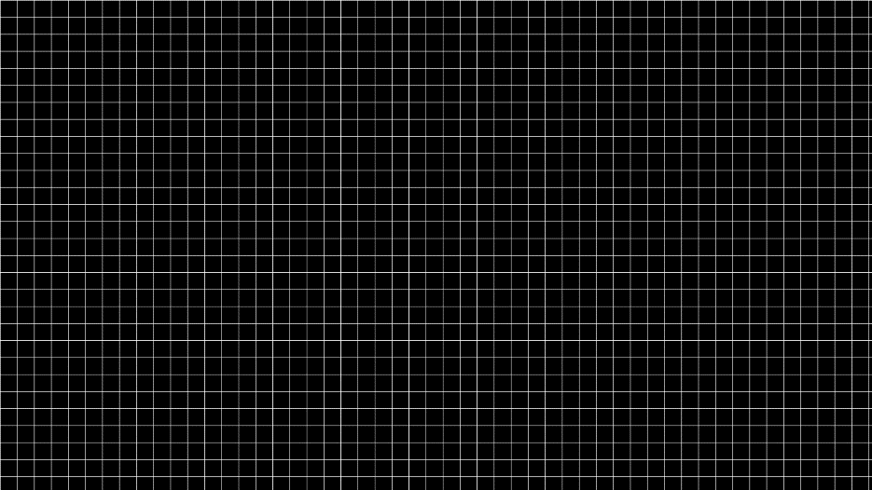
- Кольца.
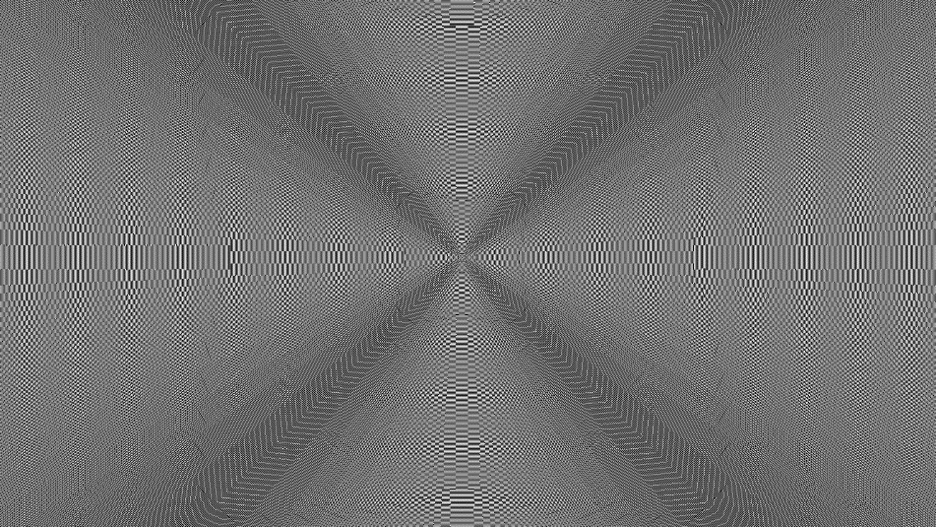
- Мелкие кружки, зигзаги и другие.


Проверка отображения текста
Тест на удобочитаемость
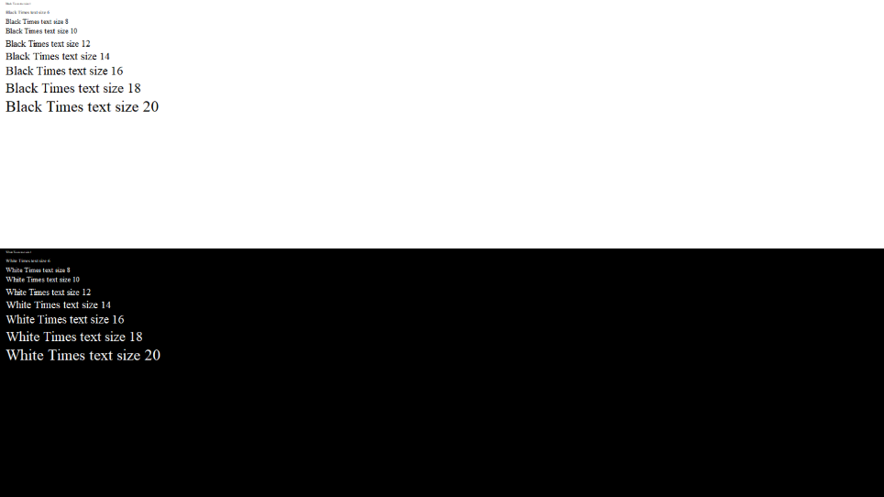

Проверка отображения движения

Время отклика

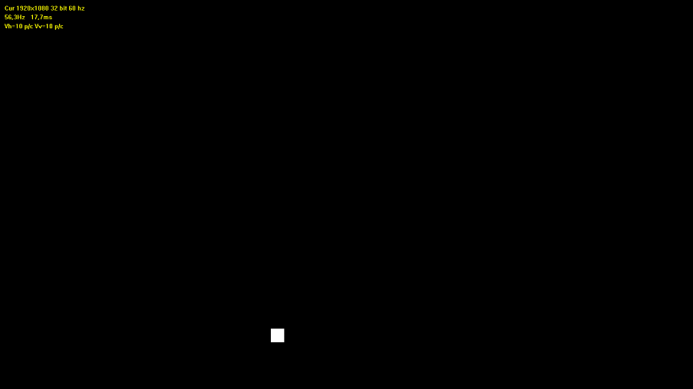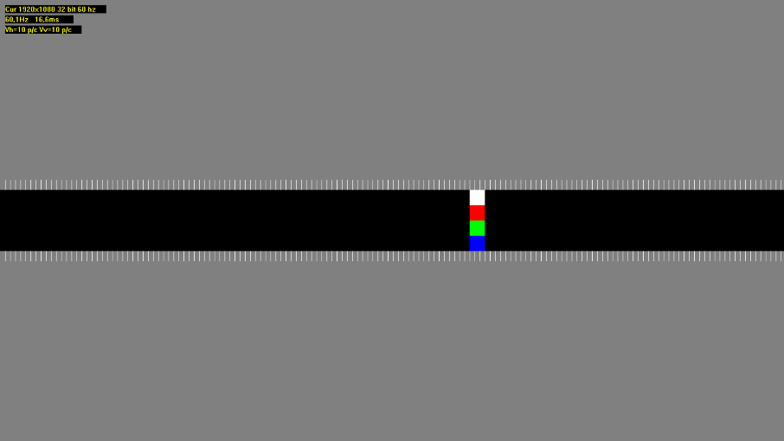
Контрольные вопросы
- Какие существуют сегодня основные типы мониторов?
LCD-мониторы, LED-мониторы, плазменный мониторы.
- Какие вы знаете основные характеристики мониторов?
Размер экрана, разрешающая способность, глубина цвета, частота развёртки, диапазон яркости.
- Что такое разрешающая способность монитора?
Разрешение означает плотность отображаемого на экране изображения. Она определяется количеством точек или элементов изображения вдоль одной строки и количеством горизонтальных строк.
- Что такое шаг точки?
Шаг точки – это расстояние по диагонали между двумя точками люминофора одного цвета.
- Чем отличаются чересстрочная развертка от прогрессивной?
Монитор с чересстрочной разверткой регенерирует изображение на экране за два прохода электронного луча. Монитор с прогрессивной разверткой воспроизводит полное изображение на экране за один проход электронного луча. Мониторы с прогрессивной разверткой обладают лучшими характеристиками, так как они воспроизводят изображение на экране быстрее и без мерцания. Они также имеют более резкие и четкие изображения.
- Какие существуют типы систем управления и регулирования
монитора?
Существуют три типа систем управления и регулирования монитора: аналоговые, цифровые и цифровые с экранным меню.
- Какие параметры позволяют настраивать программы тестирования монитора?
Программа позволяет оценить настроить геометрию, яркость, контрастность, сведение лучей, фокусировку
- Что такое муар?
Муар - это естественный эффект интерференции, проявляющийся на всех экранах электронно-лучевых трубок.
Вывод: изучено основные характеристик монитора, тестировал ЖК-монитор с помощью программы TFT Test.

